Paris quadrifolia, Einbeere
[Melanthiaceae - Germergewächse]

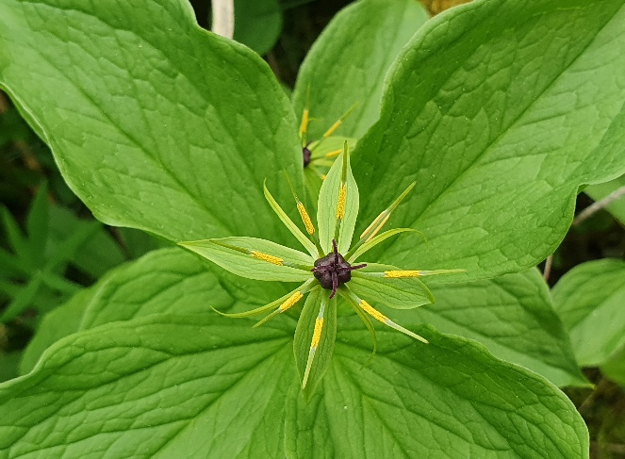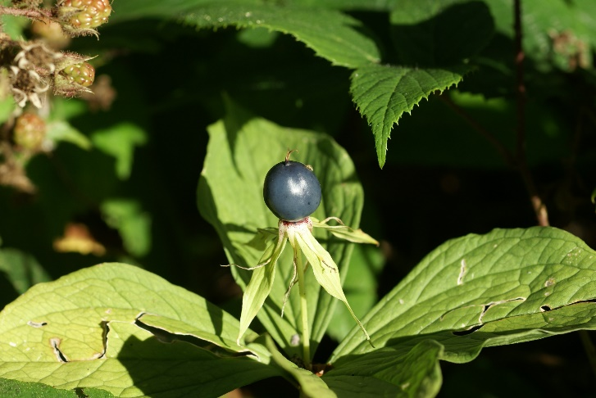

Merkmale: Dieser ausdauernde Geophyt erreicht eine Höhe von 10-25(40) cm und bildet ein waagrecht-kriechendes Rhizom.
Der aufrechte Stängel ist unverzweigt und trägt 4 quirlig angeordnete, netznervige Laubblätter. Diese sind verkehrt-eiförmig, zugespitzt und sitzend.
Die endständige Blüte besteht aus 8 Perigonblättern. Die 4 Äußeren sind lanzettlich geformt, die 4 Inneren haben eine lineale Form. Es gibt ebenfalls 8 Staubblätter.
Die Frucht ist eine schwarzblau-bereifte Beere. Sie ist vielsamig und giftig.
Ökologie: Paris quadrifolia isr eine etwas kalkliebende Art, die in frischen bis feuchten Laubwäldern, vorkommt.
Blütezeit: Mai bis Juni
Höhenstufe: collin bis subalpin
Rote Liste Nordtirol¹: LC
Rote Liste Osttirol¹: LC
Rote Liste Österreich²: LC
L | T | K | F | R | N | S
3 | 5 | i | 6 | 7 | 6 | 0

Zeigerwerte:

